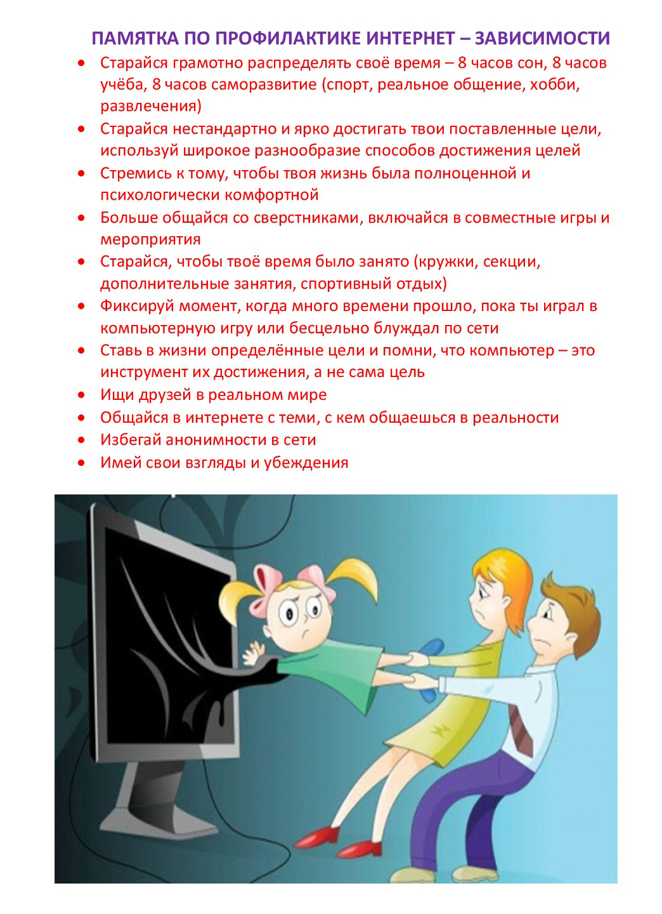ФГБУ « РСРЦ для детей-сирот» г. Евпатория
педагог- психолог О.В. Раевская
январь 2020г.

